TEMA-20
CORRIENTE ELÉCTRICA
CIRCUITOS DE CORRIENTE CONTÍNUA
CONSERVACIÓN DE LA ENERGÍA: LEY DE OHM
UTILIZACIÓN DE POLÍMETROS

Introducción
Corriente eléctrica
Intensidad y densidad de corriente
Conductividad y resistencia óhmica
Ley de Ohm
Asociación de resistencias
Efectos de la corriente eléctrica
Trabajo y potencia de la corriente eléctrica
Efecto Joule y sus aplicaciones
Generadores y Receptores
Asociación de generadores
Ley de Ohm generalizada
Leyes de Kirchhoff
Aplicaciones de la ley de Kirchhoff
Resolución de circuitos-Regla de Cramer
Teorema de Thevenin y de Norton
Utilización de polímeros-multímetros

BIBLIOGRAFÍA

FÍSICA-II CAMPOS Y ONDAS ALONSO-FINN FONDO EDUCATIVO INTERAMERICANO
FÍSICA GENRAL J.A. FIDALGO EVEREST
FÍSICA J.CATALÁ COMETA,S.A
CIRCUITOS ELÉCTRICOS McGRAWHILL SCHAUN
APUNTES DE FÍSICA
TEMA CEN

INTRODUCCIÓN
En los problemas puramente electrostáticos, como los considerados en otros capítulos, nos hemos ocupado principalmente de las fuerzas ejercidas entre cargas, del estado final estacionario de la distribución de la carga, producido por las fuerzas entre cargas y del movimiento de las partículas cargadas en el vacío.
Vamos a tratar en este tema del movimiento de la carga en un conductor cuando se mantiene un campo eléctrico dentro del mismo, este movimiento constituye una corriente.
Se recuerda que un conductor es un cuerpo en cuyo interior hay cargas libres que se mueven por las fuerzas ejercidas sobre ellas por un campo eléctrico.
-Las cargas libres en un conductor metálico son los electrones (e⁻), siendo su carga e⁻ =-1,602.10⁻¹⁹C o bien e⁻ =-4,803.10⁻¹⁰ uee, y su masa en reposo m_{e} =9,11.10⁻³¹kg
-Las cargas libres en los electrolitos son los iones, positivos o negativos
-Un gas en condiciones adecuadas, como el de un anuncio luminoso de Neón o el de una lámpara fluorescente, es también un conductor, y sus cargas libres son iones positivos o negativos, y electrones.
Hemos visto que cuando un conductor aislado se coloca un campo eléctrico, las cargas dentro del conductor se reagrupan de modo que el interior del conductor sea una región libre de campo, en toda la cual el potencial es constante.
El movimiento de las cargas en el proceso de reagrupación constituye una corriente, pero es de corta duración y se denomina corriente transitoria. Si deseamos que circule una corriente permanente en un conductor, hemos de mantener continuamente un gradiente de potencial dentro del conductor. Si el campo$\vec{E}$ tiene siempre el mismo sentido, aunque pueda variar la intensidad, la corriente se denomina continua.
Son varios los dispositivos eléctricos, que tienen la propiedad de mantener constante el campo eléctrico dentro del conductor y hacer un movimiento continuo de las cargas a través de él.

CORRIENTE ELÉCTRICA
Una corriente eléctrica consiste en el movimiento continuo y ordenado de partículas cargadas, iones o electrones, a lo largo de un conductor. En el primer caso la corriente se denomina iónica y en el segundo se denomina electrónica.
Las cargas eléctricas libres o electrones, que posee todo conductor metálico en presencia de un campo eléctrico, se desplazan hasta conseguir que en el interior del conductor el campo sea nulo, este desplazamiento de los electrones da lugar, dentro del conductor a un flujo electrónico o corriente eléctrica transitoria que cesa tan pronto es compensado el campo eléctrico aplicado. Si se desea mantener el flujo de cargas eléctrica y obtener, en consecuencia, una corriente eléctrica permanente en el seno del conductor, es preciso conseguir, mediante algún artificio, un campo eléctrico constante dentro del conductor, es decir una diferencia de potencial constante entre los extremos del conductor.
Para que se origine una corriente eléctrica en un conductor es condición necesaria que entre los extremos exista un diferencia de potencial. Los dispositivos que mantienen constante esa ddp son los denominados generadores: pilas, dinamos, acumuladores, alternadores etc.
Si el campo tiene siempre el mismo sentido, aunque su intensidad no sea constante, la corriente tiene también el mismo sentido y se llama corriente continua, si por el contrario, el campo cambia periódicamente de sentido, la corriente cambia de sentido también y recibe el nombre de corriente alterna.
Se creía que la corriente eléctrica en los conductores metálicos consistía en un movimiento de partículas eléctricas positivas en el sentido del campo, es decir, en el sentido de los potenciales decrecientes.
El físico americano H. Rowland fue el primero en demostrar que toda carga en movimiento tiene las características de una corriente eléctrica. Esta corriente por lo tanto puede consistir en un flujo de cargas eléctricas con o sin soporte material en el espacio.
El sentido de la corriente, que desde un principio se consideraba de borne positivo a negativo del generador, es el opuesto al desplazamiento real de dichas cargas eléctricas o electrones
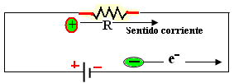
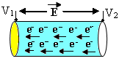
.

INTENSIDAD Y DENSIDAD DE CORRIENTE
Aunque la velocidad con que se desplazan los electrones a lo largo del conductor no es constante, debido a los continuos choques contra los iones metálicos que constituyen la estructura cristalina del metal, si podemos afirmar que su velocidad media, puede considerarse constante.
Luego para un conductor dado, cuyos extremos estén sometidos a una determinada ddp, en intervalos de tiempos iguales pasarán por una sección del conductor el mismo número de electrones, o dicho de otra manera, la misma carga eléctrica Q.
La intensidad de una corriente eléctrica se defina como la carga que pasa a través de una sección de un conductor por unidad de tiempo. I =$\frac{Q}{t}$
Si la corriente no es constante, por no serlo la ddp, y designamos por ΔQ la carga que atraviesa una sección de un conductor en un tiempo Δt, se define intensidad media en dicho intervalo de tiempo como I =$\frac{ΔQ}{Δt}$. La intensidad puntual I = lim$\frac{ΔQ}{Δt}$ cuando Δt→0, o sea I =$\frac{\text{dQ}}{\text{dt}}$
Las unidades en el SI son: Amperio(A) = $\frac{\text{Culombio}(C)}{\text{segundo}(s)}$
El amperio(A), es la intensidad de una corriente eléctrica que corresponde al paso de un culombio a través de la sección de un conductor en un segundo.
Suelen utilizarse unidades de intensidad más pequeñas: mA (miliamperios)=10⁻³A
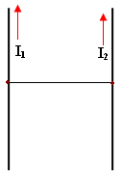
Se define amperio, como la intensidad de una corriente eléctrica que mantenida entre dos conductores paralelos y rectilíneos de longitud infinita y de sección despreciable, colocados en el vacío a una distancia de un metro, produce entre los conductores una fuerza de 2.10⁻⁷N por metro de longitud.

$\frac{F_{\text{12}}}{L}=\frac{μ_{0}}{2π}I_{1}I_{2}$  $\frac{F_{\text{12}}}{L}=\frac{4π\text{.}{\text{10}}^{−7}}{2π}1\text{.}1=$ 2.10⁻⁷ N

INTENSIDAD Y DENSIDAD DE CORIENTE
Consideremos un conductor de sección transversal S, situado en un campo eléctrico de intensidad $\vec{E}$, en el conductor los electrones se mueven con una velocidad media V y sea n el número de electrones por unidad de volumen.
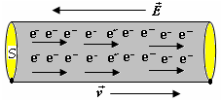
En un tiempo dt los electrones avanzan un espacio dℓ = vdt
dQ = n e s dℓ dQ= n.e.s.v.dt I= $\frac{\text{dQ}}{\text{dt}}=n\text{.}e\text{.}s\text{.}v$
dℓ= vdt I = n.e.s.v
s, sección del conductor e⁻ carga del electrón
n, número de electrones por unidad de volumen
Los electrones de un conductor, sometidos a la acción de un campo eléctrico constante, experimentan un movimiento uniformemente acelerado, sin embargo debido a los choques con las partículas del conductor hacen que la velocidad disminuya, y luego vuelva a aumentar al ser acelerado de nuevo, y esto lo hacen en sucesivas ocasiones. Todo ello se traduce en una velocidad media para los electrones, llamada velocidad de arrastre, que es la que aparece en la ecuación de la intensidad I =n.e.v.s
Esta velocidad de arrastre, similar en cuanto a orden de magnitud para todos los conductores metálicos, es muy inferior a la velocidad de propagación de la luz o a la de propagación del campo eléctrico o la del transporte de la energía eléctrica que son similares a la de la luz, c =2,99792458.10⁸ m/s
La densidad de corriente de un conductor es una magnitud vectorial que se define como: $\vec{J}=\frac{I}{\vec{s}}=n\text{.}e\text{.}\vec{v}⇒\vec{J}=n\text{.}e\text{.}\vec{v}$, siendo $\vec{s}$ la sección del conductor normal a la dirección de la corriente. La dirección de $\vec{J}$ es la misma que la de $\vec{v}$ y su sentido corresponde al del movimiento de las cargas positivas. Las unidades de $\vec{J}$ en el S.I son: $\frac{\text{Amperios}}{m^{2}}$, son unidades de intensidad por unidad de área.
La densidad de corriente ($\vec{J}$) que se define como la carga que pasa a través de la unidad de área en la unidad de tiempo. I = $\vec{J}\text{.}\vec{s}$

CONDUCTIVIDAD Y RESISTENCIA-LEY D EOHM
Como se ha dicho, para mantener una corriente eléctrica, es preciso disponer de un generador que establezca entre los extremos del conductor una ddp permanente, pero para una ddp determinada los conductores difieren entre sí en el valor de la densidad de corriente $\vec{J}$ obtenida, aunque el campo eléctrico sea el mismo, resulta evidente, sabiendo que $\vec{J}$depende de n y $\vec{v}$ y éstas son distintas para los diversos materiales.
Pero sucede que la densidad de corriente es proporcional al campo eléctrico $\vec{E}$, siendo
$\vec{J}=σ\text{.}\vec{E}$ La constante de proporcionalidad σ, característica de cada conductor e independiente de su geometría, recibe el nombre de conductividad
σ varía con las condiciones físicas y en especial con la temperatura. σ =$\frac{1}{ρ}$ siendo ρ la resistividad. Así $\vec{J}=σ\text{.}\vec{E}$  $\vec{J}=\frac{1}{ρ}\text{.}\vec{E}$  $\vec{E}=ρ\text{.}\vec{J}$ Siendo: ρ =$\frac{\vec{E}}{\vec{J}}$ y σ =$\frac{\vec{J}}{\vec{E}}$
Las unidades son: ρ =$\frac{\text{voltios}\text{metro}}{\text{amperio}m^{2}}=\frac{\text{voltio}\text{.}\text{metro}}{\text{ameperio}}=$ohmio.metro  ρ = Ω.m σ = Ω⁻¹.m⁻¹
Si tenemos un hilo conductor de longitud ℓ , y la ddp entre sus extremos V₁-V₂ se cumple que : E =$\frac{V_{1}−V_{2}}{ℓ}$, sabiendo que
I = sabiendo que R =ρ$\frac{ℓ}{s}$ queda I=, siendo R una magnitud que se denomina resistencia del conductor y su inversa se denomina conductancia del conductor.
La resistencia de un hilo conductor de longitud ℓ y de sección s, es directamente proporcional a la longitud del conductor e inversamente proporcional a la sección del conductor. La ecuación I= es la expresión matemática de la ley de Ohm para un hilo conductor y se define:
La intensidad de corriente que circula por un hilo conductor es directamente proporcional a la ddp que existe entre los extremos del conductor, e inversamente proporcional a una propiedad del conductor denominada resistencia eléctrica del mismo.
Las unidades de la resistencia R= y de C=$\frac{1}{\text{voltio}\text{amperio}}={\text{ohmio}}^{−1}$.Ω⁻¹
El Ohmio (Ω), es la resistencia que ofrece un conductor, cuando al establecer entre sus extremos una ddp de un voltio, circula por él una corriente de intensidad un amperio.
El ohmio internacional corresponde a la resistencia que ofrece una columna de mercurio de 106,30cm de longitud, a la temperatura de 0ºC, de sección constante y de masa total 14,4521 gramos.
Las unidades más utilizadas son: mΩ =10⁻³Ω, μΩ =10⁻⁶Ω, KΩ=10³Ω y MΩ=10⁶Ω
La unidad de conductancia( C) es el Ω⁻¹ y se denomina mho.
El mho es la conductancia que presenta un conductor cuya resistencia es de un ohmio.
Resumiendo nos encontraremos con las magnitudes:
R= ρ ρ = R σ = C=
Resistencia (Ω) Resistividad(Ω.m) Conductividad(Ω⁻¹m⁻¹) Conductancia(Ω⁻¹)
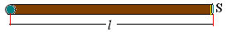
En las unidades de resistividad, como vimos las unidades son Ω.m, pero suelen utilizarse otras unidades como Ω.cm o μΩ.cm
A nivel técnico se utiliza: $\frac{Ω\text{.}{\text{mm}}^{2}}{m}$ S≡mm²

APLICABILIDAD DE LA LEY DE OHM
La ley de Ohm, cuya fórmula es I= sólo es aplicable para aquellos conductores en los que la resistividad es constante. Los conductores que cumplen la ley de Ohm se denominan lineales, y los metales pertenecen a este grupo. Responden a una gráfica en los que la resistencia permanece constante.
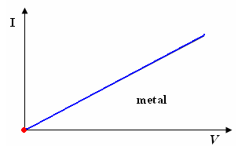

R =$\frac{1}{σ}\text{.}\frac{ℓ}{s}$ R = ρ $\frac{ℓ}{s}$

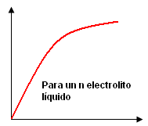
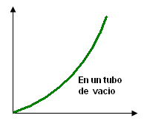
En el caso de electrolitos líquidos cuya resistencia aumenta con la ddp, o el caso de un tubo de vacío, que la resistencia disminuye con la ddp estamos ante el caso de conductores no lineales.

La ley de Ohm de la forma I = sólo es aplicable entre dos puntos de un conductor donde exista una resistencia pura y no existan ni generadores ni motores.
VARIACIÓN DE LA RESISTIVIDAD (ρ) DE LAS SUSTANCIAS
Todos los agentes físicos alteran, en mayor o menor medida la resistividad ( ρ) de un conductor. Para un metal puro y en estado cristalino y a una temperatura determinada la resistividad es una magnitud característica, pero sobre ella influyen todos los tratamientos térmicos o mecánicos sufridos por el metal y la afectan también toda clase de impurezas que contenga.
Para los buenos conductores la resistividad es muy pequeña y para los aislantes es muy alta. No existe ningún conductor perfecto donde ρ =0 ni ningún aislante perfecto donde ρ =∞.
La resistividad del Bismuto(Bi) aumenta cuando se encuentra en un campo magnético y la del Selenio(Se) disminuye cuando se ilumina, lo cual tiene gran importancia para la construcción de las llamadas células fotoconductivas.
La temperatura influye de un modo decisivo en el valor de la resistividad específica de un conductor, pudiendo expresarse tal influencia por medio de la ecuación:
ρ =ρ_{o}(1+αT+βT²+ γT³+⋅⋅⋅⋅), siendo T la temperatura y α, β etc constantes características de cada sustancia. Para temperaturas no demasiado elevadas puede despreciarse el término T² y los sucesivos, quedando ρ = ρ_{o}(1+αT)
La magnitud α se denomina coeficiente de variación de la resistividad con la temperatura, y es la variación relativa de la resistividad al incrementar la temperatura en un grado. Sus dimensiones son ºC⁻¹(grados recíprocos).
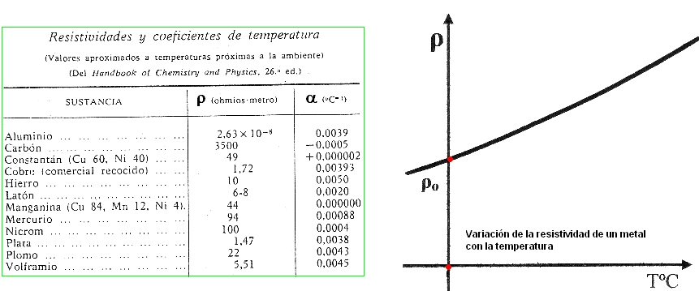
Para los metales α>0 lo cual significa que su resistencia aumenta con la temperatura, así por ejemplo la resistencia de un filamento de una bombilla en frío es de 30Ω, mientras que cuando se calienta y se encuentra incandescente alcanza los 200Ω. En cambio en algunos cuerpos no metálicos tales como el carbón el coeficiente α es negativo.

Según esto la resistividad de los metales debe disminuir al decrecer la temperatura, anulándose en el cero absoluto como sucede para el Pt, Cu, Au y Fe.
La resistividad, de algunos metales, conforme descubrió en 1911 Kamerling Onnes, del laboratorio de la universidad de Leyden (Holanda), se hace bruscamente nula antes de alcanzar la temperatura de 0 k conociéndose este fenómeno con el nombre de superconductividad. Esto sucede para: Al a 1,14K, Hg a 4,12K y Pb a 7,2K y para otros metales a temperaturas similares, siempre inferiores a 10k.
Para algunos no metales, como el carbón, lo mismo que para los electrolitos, los coeficientes de variación de la resistividad con la temperatura son negativos, lo que implica una mejor conducción eléctrica a elevadas temperaturas.

Sucede en algunos casos que por ser el coeficiente α negativo: ρ=ρ_{o}(1+αT+βT²+….+) $\frac{dρ}{\text{dT}}=ρ_{o}(α+2βT)⇒\frac{dρ}{\text{dT}}={\text{αρ}}_{o}+2{\text{βρ}}_{o}T$ , se hace nula la derivada par cierto valor de la temperatura, en algunas ocasiones para temperaturas próximas a la temperatura ambiente. Este hecho tiene una importancia extraordinaria para la construcción de resistencias patrones a base de manganina y constantan, aleaciones con las que se consigue que la resistencia permanezca constante a la temperatura del laboratorio.
La variación de la resistividad ρ =ρ_{o}(1+αT+βT²+…+) y por tanto de la resistencia,
R =ρ de un hilo conductor con la temperatura se utiliza par construir termómetros de resistencia.
Los pirómetros de resistencia, que sirven para medir temperaturas elevadas, consisten en un hilo muy fino de platino, arrollado en hélice y conteniendo en su interior un tubo de cuarzo.
Los bolómetros, muy utilizados en astronomía miden pequeñas elevaciones de temperatura, del orden de 10⁻⁶ ºC que experimenta una cinta muy delgada de platino, una de cuyas caras está ennegrecida, al incidir sobre ella energía radiante.

RESISTENCIAS: TIPOS DE RESISTENCIAS
La resistencia es la oposición que un cuerpo ofrece al movimiento de los electrones por su interior, es decir, al paso de la corriente eléctrica. Este concepto, a nivel práctico, es muy importante ya que, aunque el transporte de la energía eléctrica desde los centros de producción, centrales hidroeléctricas, nucleares, térmicas, eólicas, etc, hasta nuestras ciudades interesa que se produzca la menor pérdida posible de corriente, en algunos casos es conveniente lo contrario para aprovechar la electricidad de forma diferente, en estufas, planchas, lámparas incandescentes, etc
La resistencia, R =$ρ\frac{ℓ}{s}$ depende de la longitud y de la sección del hilo conductor por el que circula la corriente, al mismo tiempo de la temperatura, R = R_{o}(1+αT).
Todos estos factores deben ser tenidos en cuenta a la hora de fabricar los distintos componentes electrónicos, ya que la precisión y el correcto funcionamiento de los mismos, dependiendo incluso de las condiciones de trabajo, contribuirán a que la fiabilidad del circuito o del aparato tenga éxito.
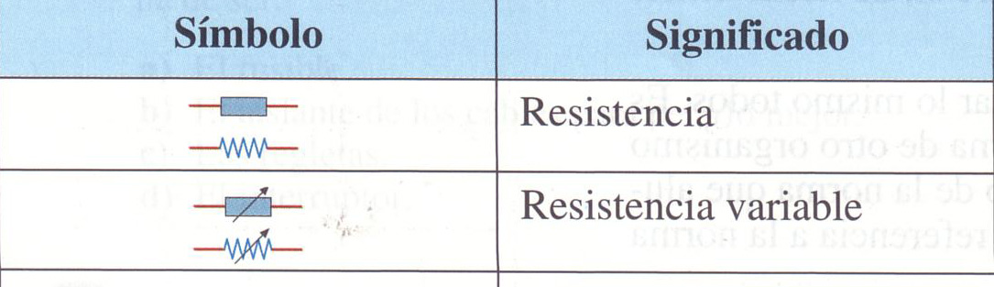
Tipos de resistencias
Resistencias fijas: 1) Aglomeradas
2) De películas de carbón
3) De película metálica
4) Bobinas
5) Integradas (chips)
6) De precisión

Resistencias variables:1) Potenciómetros (miniatura, trimmers, multivuelta)
2) Reostatos
3) Bobinadas
4) De película (normal,deslizante,con interruptor,miniatura,doble

Resistencias dependientes: 1) De la temperatura (termistores)
NTC (coeficiente de temperatura negativo)
PTC (coeficiente de temperatura positivo)
2) De la iluminación (LDR)
3) De la tensión (VDR)

CLASES DE RESISTENCIAS
A efectos prácticos, una resistencia no es más que un dispositivo que se utiliza para añadir una dificultad al paso de la corriente eléctrica en un circuito. Dichos dispositivos pueden clasificarse en función de su fabricación, de su potencia, de su valor.
La clasificación que sigue a continuación se ha hecho atendiendo a su valor.

Resistencias fijas.-Las resistencias fijas son de valor constante, que el valor óhmico de este elemento no puede ser modificable físicamente. Están construidas con diferentes tipos de materiales y su fabricación es muy similar, variando en cada una de ellas las características de trabajo dependiendo de los materiales que las constituyen. Los diferentes nombres que reciben vienen dados por la composición interna.
En los extremos llevan incorporados los hilos o bornes que permiten su conexión a los circuitos eléctricos. Sobre su cuerpo cuentan con una pequeña película de esmalte, sobre la que se pintan anillos de colores correspondientes para la posterior identificación de su valor óhmico
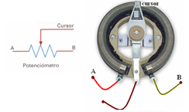
Resistencias variables.-Las resistencias variables pueden adquirir valores, entre 0 y R_{máx}, mediante el desplazamiento de una de sus partes, conocida normalmente con el nombre de cursor. Estas resistencias suelen ser conocidas con los nombres genéricos de potenciómetros o reostatos.

El funcionamiento del potenciómetro y del reostato es similar, utilizándose el primero para pequeñas potencias en circuitos eléctricos de corriente continua y el segundo como regulador de potencia en circuitos eléctricos o electrónicos. Una pista de carbón, conectada entre los terminales A y B, que nos muestra la figura, forma el valor de la resistencia. Sobre esta pista se desplaza un pequeño contacto eléctrico que se encuentra conectado al tercer terminal, cursor, obteniéndose así la variación de la resistencia. El valor óhmico de estos elementos viene indicado sobre sí mismo y suele expresarse con el mayor de los valores que puede alcanzar al ser modificado.(1KΩ, 4KΩ,10KΩ, etc)
Se utilizan mucho. El valor que es posible obtener de los tres terminales del potenciómetro variará según sea la posición del cursor o de si éste se utiliza cortocircuitando con uno de los terminales A y B.

Resistencias dependientes.-Las resistencias dependientes o especiales son las que se fabrican con materiales adecuados para conseguir que modifiquen sus características resistivas en función de determinados factores, como temperatura, iluminación y la tensión.
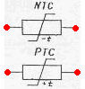
La resistencia que depende de la temperatura, o termistores, se dividen en dos tipos: resistencias NTC (coeficiente de temperatura negativo) y resistencias PTC (coeficiente de temperatura positivo).
Las resistencias NTC disminuyen su valor con el aumento de la temperatura y tienen sus principales aplicaciones en el control de la temperatura, termómetros industriales y clínicos, en la protección de circuitos, en el accionamiento retardado de relés, etc.
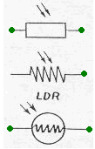
Las resistencias PTC poseen un coeficiente de temperatura muy positivo, pero sólo entre determinados valores, pudiendo ser cero o incluso negativo en el resto demárgenes de temperatura. Sus principales aplicaciones son en la medida y el control de la temperatura y en los circuitos de protección contra sobretensiones y cortocircuitos.

Las resistencias LDR, resistencias que dependen de la luz, disminuyen su valor a medida que aumente la luz. Por este motivo, también se las conoce con el nombre de resistencias fotoconductoras. Entre las múltiples aplicaciones destacan las que tienen lugar en circuitos de control, recuento, medida, alarma y conmutación.
Las resistencias VDR, resistencias que dependen del voltaje, disminuyen su valor con el aumento del valor de la tensión aplicada a sus extremos. Reciben también el nombre de varistores. Son empleadas en circuitos de estabilización, industriales y de televisión. Además, son utilizadas como supresores de chispas para la protección de los contactos de los relés.
Como hemos dicho, la unidad de la resistencia es ohmio(Ω) , pero suele quedarse pequeña en la mayoría de los cálculos de los circuitos eléctricos y electrónicos, debido a esa circunstancia se utilizan los múltiplos como KΩ y MΩ

Código de colores
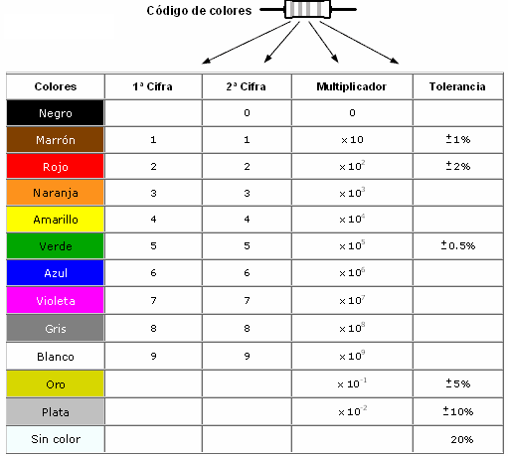
El código de colores tiene la misión de transmitir el valor de una resistencia expresada en ohmios, mediante una simple observación de la bandas de colores que la rodean. Dichas bandas son interpretadas, en función de la posición que ocupan y del color de las mismas, mediante el código que se detalla.

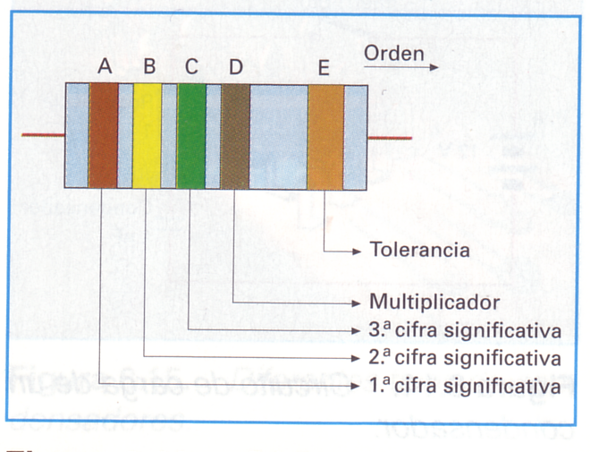

Asociación de resistencias
Cuando en un circuito existen más de una resistencia se dice que está asociadas denominándose resistencia equivalente, aquella resistencia única que equivale a las resistencias asociadas, y puede, por tanto, sustituirlas, sin que para ello se produzca ninguna modificación en el circuito.
1.-Asociación en serie.-Decimos que varias resistencias están montadas en serie, cuando circula la misma intensidad de corriente por todas ellas.
V_{A}-V_{B} = I.R₁
V_{B}-B_{C} = I.R₂
V_{C}-V_{D} = I.R₃
V_{A}-V_{D} = I(R₁+R₂+R₃) V_{A}-V_{B} = I. R_{e} R_{e} = R₁ + R₂ + R₃  R_{e} = $\sum_{i=1}^{n}{R_{i}}$
Asociación en paralelo o derivación
Esta asociación proviene de unir varias resistencias de forma que tengan sus extremos comunes, es decir de un nudo parten varios conductores que vuelven a unirse en un nudo siguiente. La intensidad total es la suma de las intensidades siendo la ddp para todas las resistencias, entre sus extremos, la misma.

I =I₁+I₂+I₃ I =$\frac{V}{R_{1}}=\frac{V}{R_{2}}=\frac{V}{R_{3}}$ V =V_{A}-V_{B} I =$\frac{V}{R_{e}}$ = $\frac{V}{R_{1}}+\frac{V}{R_{2}}+\frac{V}{R_{3}}$
$\frac{1}{R_{e}}=\frac{1}{R_{1}}+\frac{1}{R_{2}}+\frac{1}{R_{3}}$  $\frac{1}{R_{e}}=\sum_{i=1}^{n}{\frac{1}{R_{i}}}$
En una asociación en paralelo o derivación, la inversa de la resistencia equivalente es igual a la suma de las inversas de las resistencias de la asociación.

EFECTOS DE LA CORRIENTE ELÉCTRICA
Los efectos principales producidos por la corriente eléctrica se pueden clasificar en tres grupos:
a) Efectos caloríficos: En los conductores se desarrolla calor al paso de la corriente eléctrica. Joule experimentalmente determinó el calor que se produce en el seno de un conductor cuando lo atraviesa una corriente eléctrica, a cuyo efecto se le conoce como efecto Joule.
Si queremos calcular el calor desprendido en calorías, recordando que un julio equivale a 02,4 calorías, la cantidad de calor desprendido viene dada por la expresión.
Q =0,24(V₁-V₂)I.t Q =0,24 I²R.t

b) Efectos químicos.-Algunos conductores líquidos se descomponen al paso de la corriente eléctrica.
La electrolisis es la producción de una reacción redox no espontánea, mediante el paso de la corriente eléctrica. Existe una relación definida entre la cantidad de electricidad que pasa por una cuba electrolítica y la cantidad de productos liberados en los electrodos, ley de Faraday m =
c) Efectos magnéticos.- Una corriente eléctrica origina un campo magnético. Veíamos que cuando una partícula cargada se mueve con respecto a otra partícula cargada y también móvil se producen unas fuerzas, lo mismo ocurrirá siempre que una corriente o sistema de corrientes se encuentran próximas a otra corriente o sistema de corrientes.
El campo creado por un hilo conductor por el que circula una corriente de intensidad I viene dada por la ley de Ampere $\oint{\vec{B}}\text{.}d\vec{ℓ}=μ_{o}I$ B = $\frac{μ_{0}\text{.}I}{2πa}$ En dicho efecto se fundamentan los motores eléctricos.

TRABAJO Y POTENCIA DE LA CORRIENTE ELÉCTRICA
Cuando estudiamos electrostática definimos como trabajo eléctrico necesario para desplazar una carga q entre dos puntos de un campo eléctrico que se encuentran a distinto potencial como W₁₂ = q.(V₁₋V₂)
Del mismo modo, cuando una carga circula a lo largo de un hilo conductor entre cuyos extremos exista una ddp: V₁-V₂, el campo eléctrico realiza un trabajo que viene dado por: W =q(V₁-V₂) como q=I.t W= I.t(V₁-V₂) y como V₁-V₂ =I.R  W=I²Rt
Si la intensidad la expresamos en amperios, la resistencia en ohmios y el tiempo en segundos, el trabajo viene expresado en Julios

Potencia.- La potencia de una corriente eléctrica, es la razón entre el trabajo realizado por esa corriente y el tiempo empleado en realizarlo
P =$\frac{W}{t}$ P = $\frac{Q}{t}(V_{1}−V_{2})$ P = I(V₁-V₂) P = I²R Las unidades son: watio =
Otras unidades de potencia son: CV =75 kgm/segundo el HP = 76 kgm/segundo

GENERADORES Y RECEPTORES DE CORRIENTE
Se ha dicho que para hacer posible el paso de una corriente eléctrica por un conductor es necesario mantener entre sus extremos una ddp, esto exige un consumo de energía, la cual es suministrada por los generadores.
Generador.-Es un dispositivo capaz de transformar cualquier tipo de energía no eléctrica, química, mecánica, térmica, etc en energía eléctrica y suministrársela a las cargas que lo atraviesan.
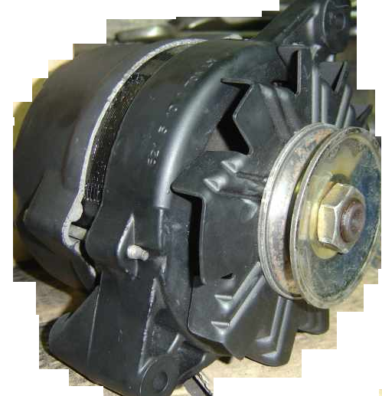
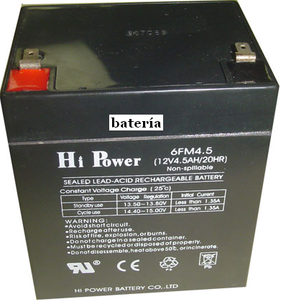
Distintos tipos de generadores de corriente continua (cc)
Energía no eléctrica Tipo de generador
Química Pila/Batería
Mecánica Dinamo, alternadores
Luminosa Células fotoeléctricas
Calorífica Termopilas etc.

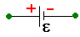
Se denominan polos o bornes del generador los puntos por lo que éste se une al circuito exterior, designándose como positivo (+) el de mayor potencial y negativo (-) el de menor potencial. Un generador de cc se representa por

La corriente en un hilo conductor circula en el sentido de los potenciales decreciente, es decir sale del generador por el polo positivo y penetra en él por el negativo. Ahora bien la corriente eléctrica consiste en un movimiento de electrones que salen del generador por el polo negativo y regresan a él por el polo positivo.
Se comprueba que todo generador se calienta al ser atravesado por una corriente eléctrica, lo cual demuestra que ofrece una cierta resistencia al paso de la corriente. Esta resistencia es característica de cada generador y se denomina resistencia interna del mismo.
Visto esto podíamos hacer una nueva definición de generador, como aquel dispositivo necesario para establecer una ddp en un circuito y hacer pasar las cargas de menor potencial a mayor potencial a expensas de un consumo de energía.
Una corriente eléctrica, es el resultado de la acción conjunta de dos campos: uno electrostático y conservativo ${\vec{E}}_{e}$ y otro creado por el generador ${\vec{E}}_{n}$, no conservativo y que es el responsable de que la circulación en un circuito cerrado sea distinto de cero. La suma de ambos campos es el campo efectivo ${\vec{E}}_{\text{ef}}$, siendo ${\vec{E}}_{\text{ef}}={\vec{E}}_{e}+{\vec{E}}_{n}$
Si consideramos un conductor sólido, lineal, homogéneo, de sección constante y que obedece a la ley de ohm, la circulación del campo efectivo ${\vec{E}}_{\text{ef}}$ a su través será:
$\int{{\vec{E}}_{\text{ef}}}d\vec{ℓ}=\int{{\vec{E}}_{e}d\vec{ℓ}+\int{{\vec{E}}_{n}d\vec{ℓ}}=\int{ρ\vec{J}d\vec{ℓ}}}$ recuerda que $\vec{E}=σ\text{.}\vec{J}$
$\int{ρ\vec{J}d\vec{ℓ}=ρ\int{\vec{J}d\vec{ℓ}}=ρJ\int{d\vec{ℓ}}=ρ\text{.}J\text{.}ℓ_{\text{12}}=ρ\frac{I}{s}ℓ_{\text{12}}={\text{IR}}_{\text{12}}}$ $\int{{\vec{E}}_{e}d\vec{ℓ}}=−\int{\text{dV}}=V_{1}−V_{2}$
Sea ε₁₂= $\int{{\vec{E}}_{n}d\vec{ℓ}}$ que es la fuerza electromotriz (fem), el campo creado por el generador
Nos queda: V₁-V₂ + ε₁₂ =I R₁₂
La circulación entre dos puntos en un campo no electrostático, representa el trabajo, por unidad de carga que el generador realiza para pasar las cargas de menor a mayor potencial, a expensas de transformar otras energías.
Por tanto: V₁-V₂ = I.R₁₂- ε₁₂
El trabajo elemental necesario para mover una carga dq del extremo a potencial V₁ al otro de potencial V₂ es: dW =dq(V₁-V₂) = I(V₁-V₂)dt
P= I(V₁-V₂) =I²R₁₂-Iε
Luego la potencia disipada en un circuito es la suma de las potencias disipadas en los elementos pasivos (resistencias) de dicho circuito, más la disipada en los elementos activos (generadores)

FUERZA ELECTROMOTRIZ DE UN GENERADOR
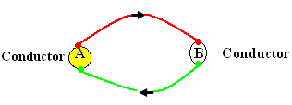
Sean dos conductores, uno A y otro B, como nos muestra la figura, y V_{A} y V_{B} los potenciales de dichos conductores, sea V_{A >} V_{B}

Cuando conectamos los dos conductores, hay una corriente transitoria del conductor A al conductor B y nunca en otro sentido, pero una corriente transitoria, ya que pasado un momento se igualan los potenciales V_{A}= V_{B} y en ese instante cesa la corriente.
Luego vemos que para que exista corriente, es necesario que exista una dd de potencial. Decíamos que para mantener una corriente en un conductor es necesario mantener en su interior un campo eléctrico, o lo que es lo mismo una ddp constante entre sus extremos. Esa ddp sólo puede mantenerse mediante un generador, lo que exige un consumo de energía. Luego para que en un circuito cerrado pueda existir una corriente, es necesario introducir un generador que mantenga la ddp entre A y B. El generador hace pasar las cargas de menor potencial a mayor potencial a expensas de un consumo de energía.
Se define la fem de un generador, como el trabajo por unidad de carga, realizado por el un generador para pasar las cargas de menor potencial a mayor potencial a expensas de transformar otras energías en energía eléctrica. ε =$\frac{W}{Q}=\frac{Q(V_{A}−V_{B})}{Q}=V_{A}−V_{B}$
A pesar de que ε y V_{A}- V_{B} tiene n las mismas unidades conviene recordar que los conceptos son distintos, la fem es precisamente la causa de que exista esa ddp entres los extremos de un conductor.

Potencia de un generador
El trabajo W = ε.Q  W = ε.I.t , indica el valor de la energía no eléctrica que es capaz de transformar un generador, y que en virtud del principio de conservación de la energía, es igual al valor de la energía eléctrica suministrada al circuito. Por tanto, la potencia teórica del generador viene dada por:
P =$\frac{W}{t}=\frac{ε\text{.}I\text{.}t}{t}=ε\text{.}I$ P = $ε$.I
La fem de un generador es la relación que existe entre la potencia que consume y la intensidad de corriente que suministra al circuito.

Receptores
Son unos dispositivos que existen en la mayor parte de los circuitos eléctricos, que transforman la energía eléctrica en otro tipo de energía.
Un motor transforma la energía eléctrica en mecánica, una cuba electrolítica transforma la energía eléctrica en energía química.
Receptor
Energía eléctrica Generador Otro tipo de energía

Los receptores, motores, lámparas, bobinas, etc se calientan al paso de la corriente eléctrica, lo cual, lo mismo que los generadores tienen resistencia interna
Al igual que los generadores, también los receptores tienen una relación o proporcionalidad directa entre la energía que suministran y la carga eléctrica que los atraviesa
Para los receptores, se denomina fuerza contraelectromotriz (fcem) de un receptor (ε’) como la cantidad de energía eléctrica que transforma en otro tipo de energía por unidad de carga que lo atraviesa.
W = ε’ Q  ε’ = W = ε’.I.t
De la misma manera que la fuerza electromotriz, la fuerza contraelectromotriz tiene la misma ecuación de dimensiones y se mide en las mismas unidades que el potencial, o sea en voltios en el S.I.
Potencia de un motor
Un motor transforma la energía eléctrica en energía mecánica, siendo el valor de ésta;
W = ε’.I.t P =$\frac{W}{t}=\frac{ε^{'}I\text{.}t}{t}$= ε’.I  P = ε’.I siendo P la potencia útil.
La fuerza contraelectromotriz de un receptor, motor, etc, es la relación que existe entre la potencia eléctrica que consume para la producción de energía y la intensidad de corriente que lo atraviesa. ε’ =$\frac{P}{t}$
Un receptor carece de fuerza contraelectromotriz, cuando la energía que consume la convierte íntegramente en calor. Es el caso de una estufa, una bombilla incandescente.

ASOCIACIÓN DE GENERADORES
Al tener varios generadores, estos pueden asociarse de tres maneras:
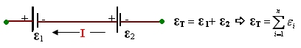
1.-Asociación en serie.-Decimos que dos o más generadores están asociados en serie cuando dichos generadores son atravesados por la misma intensidad de corriente y tienen unidos entre sí los polos de distinto signo.

Varios generadores se asocian en serie cuando queremos obtener una fem mayor que la de un sólo generador. Si tenemos n generadores que tienen la misma fem. (εi) , y resistencia interna r, la intensidad que circula a su través es: I = $\frac{{nε}_{i}}{R+n\text{.}r}$
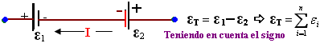
2.-Asociación en oposición.-Es aquella asociación que resulta de unir los polos de un mismo signo y por ellos pasa la misma intensidad.

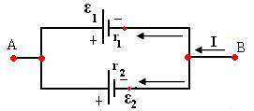
Esta situación, es equivalente a la asociación en serie de un generador y un receptor, donde el papel de fuerza contraelectromotriz lo desempeñaría ξ₂. A todos los efectos un generador en oposición se comportaría como un receptor.

3.-Asociación de generadores en paralelo.-Es la asociación que resulta de unir varios generadores, de tal forma que por un lado se unan todos los polos positivos y por otro los polos negativos.

En el caso particular de ser idénticos todos los generadores de igual fem (ε) y resistencia interna (r), la fem equivalente e igual a la de uno cualquiera de los generadores asociados.
Se puede generalizar para una asociación de n generadores en serie, como el que nos muestra la figura:
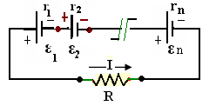
I.(R+$\sum_{i=1}^{n}{r_{i}}$) = $\sum_{i=1}^{n}{ε_{i}}$ I=$\frac{\sum_{i=1}^{n}{ε_{i}}}{R+\sum_{i=1}^{n}{r_{i}}}$

Para una asociación en paralelo de n generadores tal como se muestra en la figura:
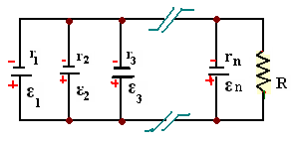
Resulta de unir por un lado todos los polos positivos, y por otro los negativos de los n generadores.

I= $\frac{ε_{i}}{R+\frac{r}{n}}$
No se consigue ganancia de tensión, pero si de intensidad en el caso de que $\frac{r}{n}\text{>>}R$, pues
I= $\frac{ε_{i}}{rn}=\frac{n\text{.}ε_{i}}{r}$  I= $\frac{{nε}_{i}}{r}$
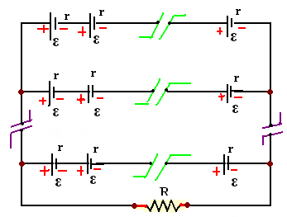
Cuando esto ocurriera de que fuera mucho mayor que R, que no es lo más probable, la intensidad total sería n veces la intensidad que suministra cada generador.
I = n
Para una asociación mixta de n generadores distribuidos en p derivaciones con q generadores en serie cada uno n = p.q
El circuito tiene p derivaciones con q generadores en serie en cada derivación, como nos muestra la figura:

I=$\frac{qε}{R+\frac{q\text{.}r}{p}}=\frac{p\text{.}q\text{.}ε}{p\text{.}R+q\text{.}r}=\frac{nε}{\text{pR}+\text{qr}}$ I =$\frac{nε}{\text{pR}+\text{qr}}$
Es interesante en el caso de n generadores iguales, o sea con la misma fem (ε ) y con la misma resistencia interna (r ) cada uno
El rendimiento para los generadores viene dado por la expresión: R =

LEY DE OHM GENERALIZADA
Supongamos un circuito constituido por un generador, de fuerza electromotriz (ε), y resistencia interna, r un motor de fuerza contraelectromotriz (ε’) y resistencia interna r’, unidos ambos mediante conductores a través de una resistencia exterior R, tal y como nos lo muestra la figura:
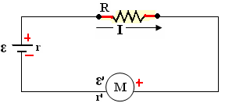

La energía total consumida por el circuito es:
E = I²Rt + I²rt + I²r´t + ε’It
La energía suministrada por el generador: E = εIt
Aplicando el principio de conservación de la energía, donde la energía suministrada es igual que la energía consumida. εI.t = I²R.t + I².r.t + I².r’.t + ε’I.t
simplificando nos queda: ε = I( R+r+r’) + ε’ I =$\frac{ε−ε^{'}}{R+r+r'}$
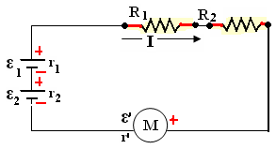
Lo que nos dice la ley de Ohm generalizada es que la intensidad de corriente I, que circula por un circuito cerrado cualquiera, es igual a la suma algebraica de las fuerzas electromotrices y contra electromotrices del circuito, dividido por la suma de todas las resistencias externas e internas del mismo, su expresión: I=$\frac{ε−ε'}{R+r+r'}$ , para un circuito como el
de la figura nos queda: I =

Los motores y resistencias, son elementos pasivos o de consumo y para los generadores debemos tener en cuenta el criterio de signos por donde entra la intensidad.

DIFERENCIA DE POTENCIAL ENTRE DOS PUNTOS DE UN CIRCUITO
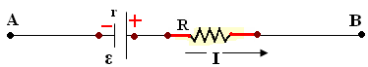
Sean dos puntos cualesquiera de un circuito con potenciales V_{A}-V_{B,} siendo V_{A}>V_{B}

La potencia suministrada al circuito por esa ddp viene expresada por: P₁ = (V_{A}-V_{B}).I
El generador también suministra potencia al circuito P₂ = ε.I
La potencia consumida por la resistencia P₃ =I²(R+r)
Igualando potencias suministradas y consumidas, que no es más que aplicar el teorema de conservación de la energía, nos queda: (V_{A}-V_{B}).I+ ε.I = I²(R+r)  (V_{A}-V_{B})+ ε=I(R+r)  I = $\frac{(V−V_{B})+ε}{R+r}$
V_{A}-V_{B} = I(R+r) – ε
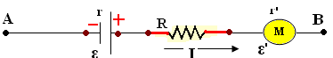

Cuando el circuito lleve un motor.

Potencia suministrada: P₁ =(V_{A}-V_{B})I Potencia consumida: P₃ =I²(R+r+r’)
P₂ = ε I P₄ = ε’.I
(V_{A}-V_{B}).I + ε.I = I²(R+r+r’) + ε’.I  (V_{A}-V_{B}) + ε = I(R+r+r’) + ε’ I=$\frac{(V_{A}−V_{B})+ε−ε'}{R+r+r'}$
V_{A}-V_{B} = I( R+r+r’)- ε+ ε’ recuerda que ε’ es f.c.e.m y tiene signo negativo
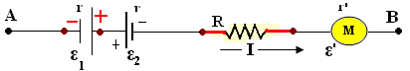
En el circuito de la figura nos queda:

I= $(V_{A}−V_{B})+ε_{1}−ε_{2}−ε'\begin{aligned}\frac{R+r_{1}+r_{2}+r'}{}\end{aligned}$  V_{A}-V_{B}= I(R+r₁+r₂+r’)- ε₁ + ε₂ ₊ ε’
Generalizando V_{A}-V_{B} = I.$\sum{R−\sum{ε}}$

Teniendo en cuenta las siguientes observaciones. Sean A y B dos puntos cualesquiera de un circuito:
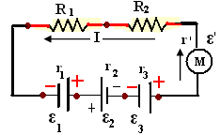
1.-Si la corriente circula de A a B, la intensidad es positiva si lo hace en el mismo sentido y si lo hace en sentido contrario es negativa
2.-La diferencia de potencial en las resistencias se considera positiva
3.-Cualquier generador tendrá fuerza electromotriz positiva ε si la corriente sale de él por el polo positivo, y negativa en caso contrario:
Ejemplo el circuito adjunto: I =

LEYES DE KIRCHHOFF
Para el análisis de circuitos en general, dadas las distintas resistencias y la fuerza electromotriz de cada elemento del circuito, el poder conocer la intensidad de corriente que circula en cada uno de esos elementos del circuito es esencial.
Para ello es muy útil utilizar las reglas deducidas por el físico alemán Gustav Robert Kirchhoff (1.824-1887).
Red.-Es el conjunto de conductores, resistencias y generadores unidos entre sí de forma arbitraria, de manera que por ellos circulen corrientes de distintas intensidades
Circuito.-Es el conjunto de conductores, generadores y receptores, que unidos de una forma ordenada, circula por ellos la corriente eléctrica.
Nudo.-Es el punto de un circuito donde concurren tres o más conductores
Rama.-Es el conjunto de elementos que se encuentran entre dos nudos consecutivos de un circuito
Malla.-Es cualquier contorno cerrado de un circuito, que se obtiene partiendo de un nudo y volviendo a él, sin pasar dos veces por la misma rama.
Las leyes de Kirchhoff, son fundamentalmente dos, que se pueden aplicar cuando la red se encuentra en equilibrio estacionario, cuando los potenciales de los distintos nudos y las intensidades permanecen constantes a lo largo del tiempo. Una ecuación se aplica a los nudos y otra a las mallas.
1.-Primera la ley de kirchhoff-Regla de los nudos
La suma algebraica de las intensidades de corriente que concurren en un nudo es igual a cero: $\sum{I=0}$
Si la red se encuentra en equilibrio estacionario, en los nudos no puede haber acumulación de cargas eléctricas.
2.-Segunda ley de Kirchhoff-Regla de las mallas
La suma algebraica de los productos de las resistencias de cada conductor por sus intensidades respectivas, es igual a la suma algebraica de todas las fuerzas electromotrices existentes en ella.
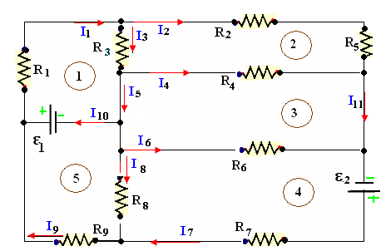
Análisis de un circuito:
Para la aplicación práctica de las reglas de Kirchhoff necesitamos tener en cuenta una serie de normas.
1.-Asignar un valor y un sentido a las intensidades de corriente desconocidas. Podemos elegir cualquier sentido, pues ello no va influir en el resultado. Si al resolver el sistema alguna intensidad o fuerza electromotriz resultara negativa, su sentido es el opuesto al que se le había asignado.

2.-Si la red tiene n nudos se aplica la primera ley de Kirchhoff a (n-1) nudos, para que nos den ecuaciones independientes. Se consideran como positivas las intensidades entrantes y negativas las intensidades que salen.

3.-Se aplica la ley de Kirchhoff a todas las mallas independientes. Siendo el número de mallas independientes igual al número de ramas menos el número de nudos menos uno
[Número de mallas] = [número de ramas ] - [número de nudos-1]
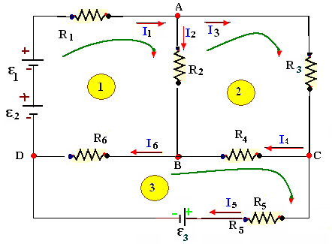
Ejemplo-1
Nudo AI₁=I ₂+I₃
Nudo BI₆ =I₂+I₄
Nudo CI₃ =I₄+I₅
Nudo DI₁ =I₅+I₆
Mallas
1) $ε_{2}+ε_{1}$=I₁R₁+I₂R₂+I₆R₆
2) 0 = I₃R₃+I₄R₄-I₂R₂
3) -$ε_{3}$ = I₅R₅-I₄R₄-I₆R₆

Ejemplo-2
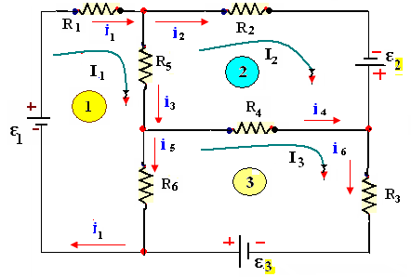
Tenemos 4 nudos
Nº de mallas=6-(4-1)=3
Nº de ramas=6
Intensidades
I₁ = i₁
I₂ = i₂
I₁-I₂ =i₃
I₃-I₂ =i₄
I₁-I₃ =i₅
I₃ =i₆

I₁, I₂, I₃ se denominan intensidades de malla
i_{1,}i₂, i₃, i₄,i₅,i₆ son intensidades de rama
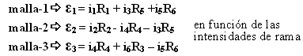

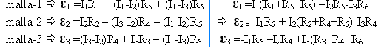

En función de las intensidades de malla
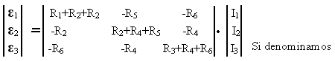

R₁₁= Resistencias comunes y no comunes de la malla-1
R₂₂ = Resistencias comunes y no comunes de la malla-2
R₃₃ ₌ Resistencias comunes y no comunes de la malla-3
R₁₂ =R₂₁ Resistencias comunes de las mallas 1 y 2
R₁₃ = R₃₁ Resistencias comunes de las mallas 1 y 3
R₂₃= R₃₂ Resistencias comunes de las mallas 2 y 3
ε₁₁= ε₁ fem de la mlla-1, ε₂₂ = ε₂ fem de la malla-2 , ε₃₃= ε₃ fem de la malla-3

Con estas consideraciones hemos escrito las ecuaciones en forma de determinante:
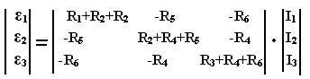
Resolvemos este sistema de ecuaciones lineales por determinantes mediante la regla de CRAMER

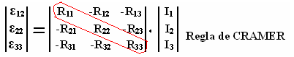

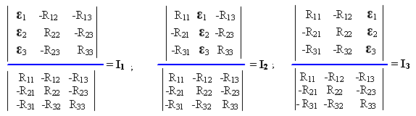

Mediante estas expresiones calculamos las intensidades de malla y luego deducimos las intensidades de rama que son las que en realidad nos interesan.
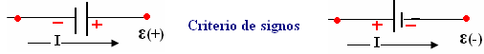
Son positivas todas las resistencias de la diagonal y las demás son negativas. En cuanto a las fuerzas electromotrices, como hemos dicho ε₁ es la suma de las fuerzas electromotrices de la malla-1, comunes y no comunes, teniendo en cuenta que si la intensidad I de la malla entra por el polo negativo, la ε tiene valor positivo y si entra por el polo positivo, toma, valor negativo. Lo mismo diríamos para ε₂ y de ε₃ que son la suma de las fuentes de la malla-2, comunes y no comunes, y de la malla-3 para ε₃.

TEOREMA DE THEVENIN
En un circuito en el cual todas las resistencias permanecen fijas, se pueden resolver tanto por el método de las corrientes de malla o por el de tensiones en los nudos.
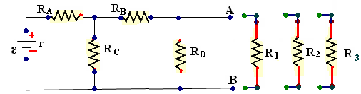
Consideremos un circuito como el de la figura, de tal forma que las resistencias: R_{1,} R₂ y R₃ han de conectarse sucesivamente al circuito:

A

Al unir cada una de ellas al circuito, sustituyéndola por la otra, se obtienen distintas intensidades en las ramas que tiene el circuito y necesitamos conocerlas para saber la intensidad que pasa por R₁ o bien que pasa por R₂ o la que pasa por R₃ cuando hagamos la sustitución. Habrá pues en este caso tres soluciones diferentes, una intensidad I₁ cuando sustituimos en el circuito R₁, otra intensidad I₂ cuando sustituimos en el circuito R₂ por R₁ y otra intensidad I₃ cuando sustituimos R₃ por R₂, o sea obtenemos intensidades diferentes cuando la resistencia que se conecte al circuito activo en los puntos A y B, sea una u otra resistencia.
Este engorroso trabajo puede evitarse si se sustituye el circuito activo por un circuito simple equivalente.
El teorema de Thevenin establece que cualquier circuito lineal activo con terminales de salida A y B puede sustituirse por una fuente de tensión є en serie con una resistencia R’

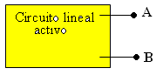
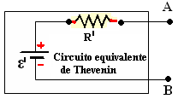

Teorema
La tensión equivalente de Thevenin($ε'$) es la tensión entre los terminales A y B medida a circuito abierto.
La resistencia equivalente R’ es la resistencia de entrada en los terminales A y B con todas las fuentes internas iguales a cero.

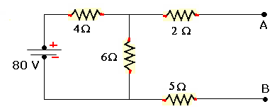
Dado un circuito como el que nos muestra la figura, determinar el circuito equivalente de Thevenin con respecto a los terminales A y B.

R =4+6 10Ω
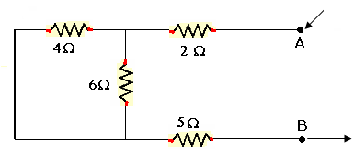
I = $\frac{ε}{R}$ I = $\frac{\text{80}}{\text{10}}=8A$ $ε'$ = 8.6 48v

$\frac{1}{R}=\frac{1}{4}+\frac{1}{6}=\frac{3+2}{\text{12}}=\frac{5}{\text{12}}$

R_{e =} $\frac{\text{12}}{5}Ω$

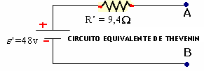
R_{T} =$\frac{\text{12}}{5}+2+5=\frac{\text{12}+\text{10}+\text{25}}{5}=\frac{\text{47}}{5}$Ω  R_{T} =9,4 Ω

Si queremos calcular ahora las intensidades que circulan por las tres resistencias:
R₁ =4Ω, R₂= 10Ω y R₃ = 20Ω sólo nos quedaría:
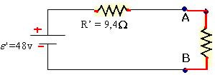

I₁=$\frac{\text{48}}{\text{14},4}=\text{358}A$ I₂$=\frac{\text{48}}{\text{19},4}=2,\text{47}A$ I₃ = $\frac{\text{48}}{\text{29},4}=1,\text{63}A$

TEOREMA DE NORTON
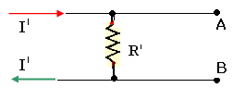
El teorema de Norton establece que cualquier circuito lineal activo con terminales de salida A y B tal como nos muestra la figura puede sustituirse o equivale, a una fuente de intensidad I’ en paralelo con una resistencia R’

A

-La fuente de intensidad I’ equivalente de Norton es la corriente en un cortocircuito aplicado a los terminales del circuito activo.
-La resistencia R’ en paralelo es la resistencia de entrada del circuito en los terminales A y B cuando hacen igual a cero todas las fuentes internas.
Por consiguiente, dado un circuito lineal activo, las resistencias R’ del circuito de Thevenin y de Norton son idénticas.
Para el mismo circuito anterior:

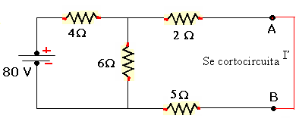
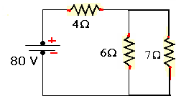

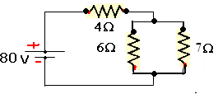
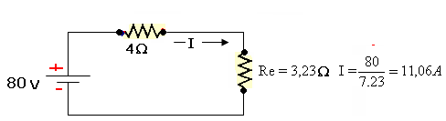
$\frac{1}{R_{e}}$ = $\frac{1}{6}+\frac{1}{7}=\frac{7+6}{\text{42}}=\frac{\text{13}}{\text{42}}⇒R_{e}=\frac{4}{\text{13}}=3,\text{23}Ω$

V₁₂ = 11,06 x 3,23 =35,74 v
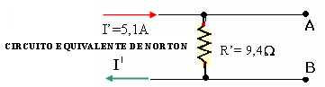
I’ =$\frac{\text{35},\text{74}}{7}=5,1A$ I’ =5,1A

Los teoremas de Thevenin y Norton son dos teoremas idénticos obteniéndose resultados iguales, se deduce, en consecuencia que los circuitos de Thevenin y Norton son equivalentes entre sí.
Tienen ambos circuitos la misma resistencia R’ a la izquierda de los terminales A y B de ambos circuitos.
Si se ponen en cortocircuito cada uno de los circuitos, la corriente de Thevenin viene dada por: $\frac{V'}{R'}$ y el de Norton por I’. Como las intensidades son iguales tendremos la siguiente relación entre la corriente equivalente de Norton y la tensión equivalente de Thevenin I’ =$\frac{V'}{R'}$
UTILIZACIÓN DE POLÍMETROS
De forma general, podemos decir que el polímetro es el instrumento que permite medir voltaje, intensidad y resistencia, así como otras magnitudes, como puede ser la capacidad de condensadores etc.
Hay dos tipos de polímetros digitales y analógicos, siendo los digitales los más utilizados por la rapidez de la medida. Llevan unas puntas de prueba provistas de cables y clavijas, generalmente de color rojo la positiva (+) y de negro la negativa (- ).
Igualmente, en las puntas de prueba se pueden acoplar pinzas denominadas de cocodrilo, lo que facilita la toma de medidas en algunos componentes.
En la figura adjunta se ven las partes de que consta un polímetro.
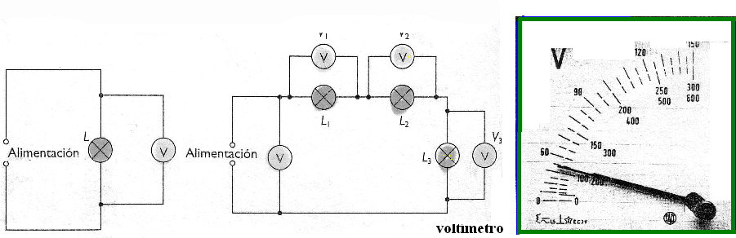
Medida de tensiones en continua
Para medir la tensiones, los polímetros actúan como voltímetros, para ello se comienza conectando las clavijas de las puntas en las hembrillas adecuadas. Normalmente se sitúa la clavija negra en la hembrilla que señala cc, mientras que la colocación de la roja depende del tipo de polímetro tonel que se trabaje. En el de clavijas se conecta en una de las hembrillas que marca la tensión, 2v, 10v, 50v etc. Según el alcance que se desee, y en el polímetro de rueda selectora se conecta a la hembrilla o terminal de tensión y con la rueda se marca el alcance.
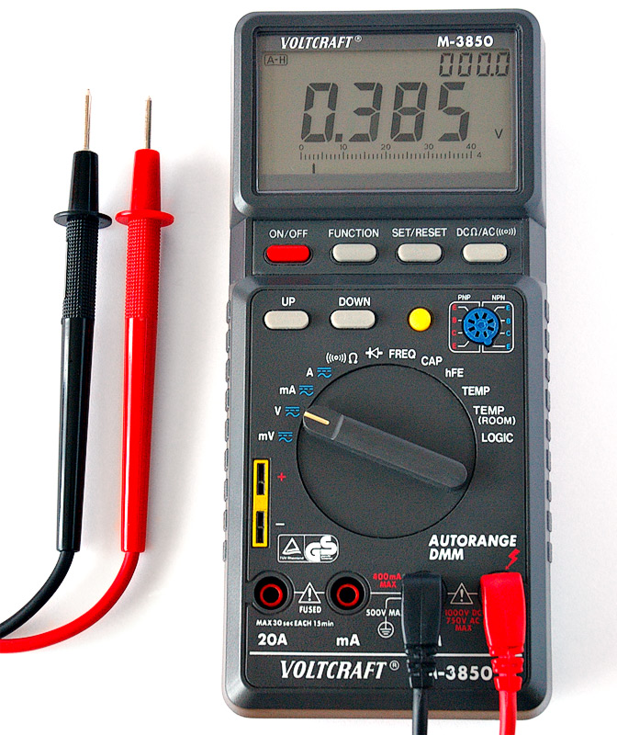
Recordando que la tensión en un circuito se mide siempre en paralelo.
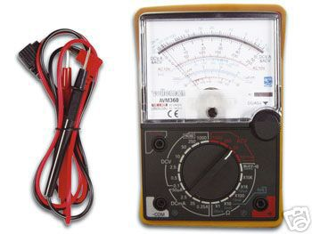

Medidas de intensidades en continua
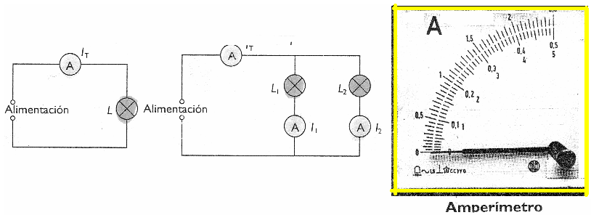
Se procede de igual forma que para medir tensiones, con la diferencia de que la clavija roja (+) se sitúa en una de las hembrillas en donde se señala la intensidad ,50μA, 500μA etc, en el polímetro d clavijas o se conecta a la hembrilla o terminal de intensidad y se actúa sobre la rueda selectora en los polímetros que disponen de ella.

La intensidad es un circuito se mide siempre en serie.

Medidas de resistencias
Para medir resistencias debemos asegurarnos que no existe tensión alguna en el circuito, ya que podemos estropear el polímetro.
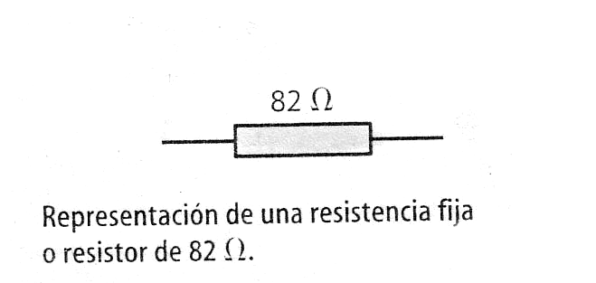
Antes de medir resistencias se debe comprobar que el polímetro se encuentra regulado. Para ello, se debe tocar con las puntas de prueba y actuar sobre la rueda de ajuste hasta que la aguja marque 0 ohmios en la escala. Se debe realizar esta operación cada vez que se cambie de escala de medida.
La clavija negra (-) se sitúa en la hembrilla del símbolo de ohmios (Ω)y la roja( +) en una de las hembrillas en donde se señala la escala de lectura que se aplica a las resistencias (1Ω, 10Ω, 100Ω, etc) según el alcance que se desee obtener en el polímetro de clavijas. En el de la rueda selectora se sitúan igualmente sus clavijas en las hembrillas correspondientes, seleccionando con la rueda el alcance de la lectura.
Cuando se desconoce el valor de la magnitud que se desea medir, se debe seleccionar siempre el polímetro para que realice la lectura máxima, con lo que se evita deterioro. Si la escala resultase se desproporcionada, se puede ir pasando a escalas inferiores, actuando sobre la clavija roja o rueda selectora, en función del tipo de polímetro, par conseguir una mayor exactitud en la lectura.

Antes de utilizar el polímetro debemos tener en cuenta:
-Conocer el tipo de corriente que se desea medir
-Seleccionar la magnitud a medir
-Seleccionar la escala a utilizar. En caso de duda emplear siempre la mayor
-Intercalar las puntas de prueba en la posición adecuada respecto al circuito, en serie o en paralelo
-Interpretar correctamente la escala

TRANSFORMACIÓN ESTRELLA TRIÁNGULO-Teorema de Kennelly
El cálculo de la resistencia equivalente a una red entre dos puntos, es un `problema complejo en general, pero que puede resolverse con la ayuda del concepto de resistencia de entrada.
Especialmente interesante resulta el caso de resistencias conectadas en Estrella y en Triángulo.
De acuerdo con el teorema de Kennelly toda malla triangular ABC, como la que nos muestra la figura puede sustituirse por la estrella.
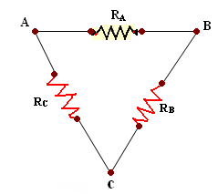
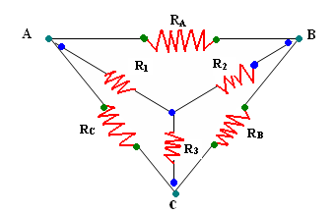
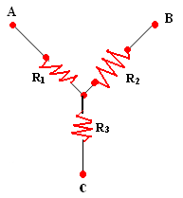

Resistencias equivalentes estrella
R₁ =$\frac{R_{A}R_{C}}{R_{A}+R_{B}+R_{C}}$, R₂ ₌ $\frac{R_{A}R_{B}}{R_{A}+R_{B}+R_{C}}$ , R₃ = $\frac{R_{B}\text{.}R_{C}}{R_{A}+R_{B}+R_{C}}$

Resistencias equivalentes triángulo
R_{A} = $\frac{R_{1}\text{.}R_{2}+RR_{3}+R_{2}R_{3}}{R_{3}}$, R_{B} =$\frac{R_{1}R_{2}+R_{1}R_{3}+RR_{3}}{R_{1}}$, R_{C} =$\frac{R_{1}R+R_{1}R_{3}+R_{2}R_{3}}{R_{2}}$

Siendo R₁, R₂ y R₃ las resistencias de la estrella y R_{A}, R_{B}, y R_{C} las resistencias del triángulo.

1.-Transformación de triángulo a estrella (  )
Cualquier resistencia (impedancia) del circuito estrella es igual al producto de las resistencias (impedancias) adyacentes del circuito en triángulo dividido por la suma de las tres impedancias del circuito en triángulo.

2.-Transformación de estrella a triángulo (  )
Cualquier resistencia (impedancia) del circuito en triángulo es igual a la suma de los productos de todos los pares posibles de resistencias (impedancias) del circuito en triángulo dividida por la resistencia (impedancia) opuesta a la resistencia (impedancia) que queremos calcular, del circuito estrella.

